**UNIVERSITE ASSANE SECK DE ZIGUINCHOR**

**UFR SCIENCES ET TECHNOLOGIES**

**DEPARTEMENT INFORMATIQUE**



|  |
| --- |
| [Date] |

**DOCUMENTATION DE PROJET :**

**Projet de gestion des demandes d’insertions du portail web de l’université Assane SECK de ZIGUINCHOR**

**Equipe :**

**Ousmane NDIEGUENE**

**Abdourahmane DIALLO**

**Abdourahmane DIALLO**

**Mouhamad Nassour Cherif KANE**

**Introduction**

Bienvenue dans la documentation technique du projet de Gestion des Insertions dans le Portail Web de l’Université Assane Seck de Ziguinchor (UASZ). Ce projet ambitieux vise à mettre en place un système informatisé efficace pour gérer les demandes d'insertions sur le portail web de l'université, offrant ainsi une solution moderne et intégrée pour répondre aux besoins croissants de gestion administrative.

Dans un contexte où les universités cherchent à optimiser leurs processus administratifs et à améliorer l'expérience de leurs étudiants et du personnel, la mise en œuvre d'un tel système revêt une importance stratégique. La gestion des insertions est une tâche essentielle pour l'UASZ, impliquant la soumission, la validation et le suivi des demandes d'insertions de diverses natures, telles que les annonces d'événements, les offres de stages, et les annonces de formations.

Cette documentation technique vise à fournir une ressource complète et détaillée pour tous les acteurs impliqués dans le développement, la mise en œuvre et l'utilisation du système de Gestion des Insertions. Elle couvre chaque aspect du projet, depuis la planification initiale jusqu'à la maintenance continue, en fournissant des instructions claires et des lignes directrices pour chaque étape du processus.

En explorant cette documentation, vous découvrirez une analyse approfondie de l'architecture du système, une planification précise du projet, des méthodes d'estimation des charges, des stratégies d'implémentation et de tests, ainsi que des pratiques recommandées pour le déploiement et la maintenance du système. De plus, vous trouverez des guides détaillés pour les administrateurs et les utilisateurs finaux, ainsi qu'une FAQ pour répondre aux questions les plus courantes.

Nous espérons que cette documentation technique servira de guide précieux pour assurer le succès du projet de Gestion des Insertions dans le Portail Web de l’UASZ, en facilitant sa compréhension, son déploiement et son utilisation efficace par l'ensemble de la communauté universitaire.

**Architecture du Système**

Le système de Gestion des Insertions dans le Portail Web de l’UASZ est basé sur une architecture modulaire et évolutive, conçue pour répondre aux besoins spécifiques de l'Université Assane Seck de Ziguinchor. Cette section fournit un aperçu détaillé de l'architecture globale du système, mettant en lumière ses principaux composants et leurs interactions.

**Composants Principaux :**

1. **Interface Utilisateur (UI) :** Cette couche représente la partie visible du système, offrant une interface conviviale aux utilisateurs pour soumettre des demandes d'insertions, suivre leur progression, et accéder aux rapports générés.
2. **Backend :** La couche backend gère la logique métier du système, traitant les demandes des utilisateurs, effectuant des vérifications et validations, et interagissant avec la base de données pour stocker et récupérer les données.
3. **Base de Données :** La base de données constitue le cœur du système, stockant toutes les informations relatives aux demandes d'insertions, aux utilisateurs, aux rapports générés, et autres données pertinentes.
4. **Modules Fonctionnels :** Le système est divisé en différents modules fonctionnels pour gérer les différentes étapes du processus de gestion des insertions, notamment :
   * Demande d’Insertion
   * Validation de Demande
   * Notification d’Insertion
   * Validation d’Insertion
   * Génération de Rapports Mensuels et Annuels

**Interactions :**

* L'Interface Utilisateur communique avec le Backend via des requêtes HTTP, envoyant les données saisies par l'utilisateur et recevant les réponses du serveur.
* Le Backend interagit avec la Base de Données pour stocker et récupérer les données nécessaires au traitement des demandes.
* Les Modules Fonctionnels interagissent entre eux selon la logique métier du système, en transférant les données et en coordonnant les différentes étapes du processus de gestion des insertions.

**Diagrammes :**

Pour une meilleure compréhension de l'architecture du système, des diagrammes de cas d’utilisation, et de classe sont fournis dans la documentation, offrant une représentation visuelle des interactions entre les composants et des flux de données à travers le système.

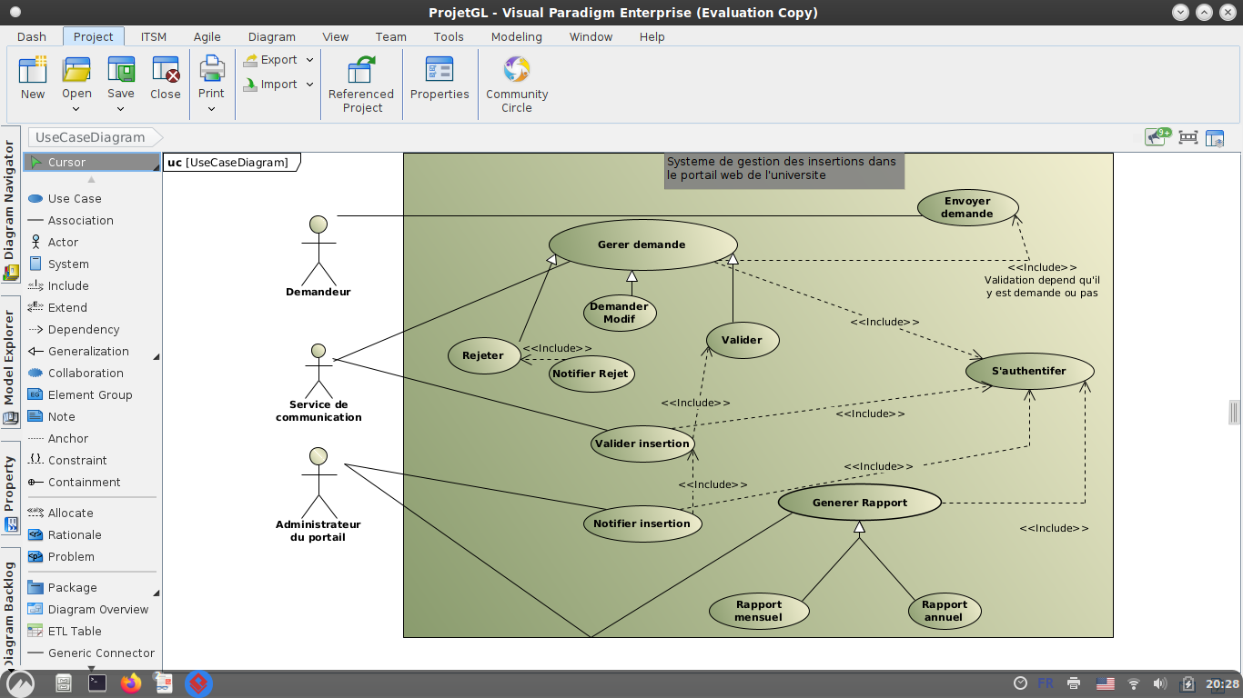

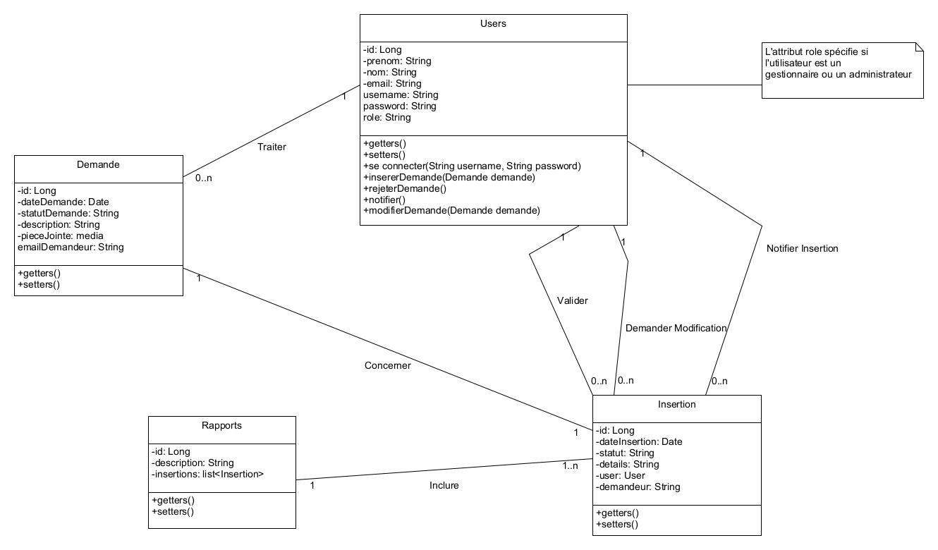

Cette architecture robuste et bien définie permet une évolutivité facile du système, ainsi qu'une maintenance efficace à long terme.

**Planification du Projet**

La planification du projet de Gestion des Insertions dans le Portail Web de l’UASZ est un élément crucial pour assurer son succès dans les délais impartis et avec les ressources disponibles. Cette section détaille le planning prévu pour les différentes phases du projet, ainsi que la répartition des tâches entre les membres de l'équipe.

**Phases du Projet :**

1. **Diagramme d'Activité :**
   * Durée estimée : 2 jours
   * Début : Jour 1
   * Fin : Jour 2
2. **Diagramme de Séquence :**
   * Durée estimée : 2 jours
   * Début : Jour 3
   * Fin : Jour 4
3. **Diagramme de Classe Complet :**
   * Durée estimée : 3 jours
   * Début : Jour 5
   * Fin : Jour 8
4. **Elaboration d’Estimation des Charges :**
   * Durée estimée : 2 jours
   * Début : Jour 9
   * Fin : Jour 11
5. **Edition d’Estimation des Charges :**
   * Durée estimée : 2 jours
   * Début : Jour 9
   * Fin : Jour 11
6. **Elaboration du Planning :**
   * Durée estimée : 2 jours
   * Début : Jour 9
   * Fin : Jour 11
7. **Edition du Planning :**
   * Durée estimée : 2 jours
   * Début : Jour 9
   * Fin : Jour 11
8. **Elaboration du Diagramme PERT :**
   * Durée estimée : 2 jours
   * Début : Jour 11
   * Fin : Jour 13
9. **Edition du Diagramme PERT :**
   * Durée estimée : 2 jours
   * Début : Jour 11
   * Fin : Jour 13
10. **Implémentation Front-end :**
    * Durée estimée : 15 jours
    * Début : Jour 13
    * Fin : Jour 28
11. **Implémentation Back-end :**
    * Durée estimée : 15 jours
    * Début : Jour 13
    * Fin : Jour 28
12. **Tests Produit :**
    * Durée estimée : 2 jours
    * Début : Jour 28
    * Fin : Jour 30
13. **Rédaction du Guide Administrateur :**
    * Durée estimée : 3 jours
    * Début : Jour 30
    * Fin : Jour 33
14. **Rédaction du Guide Utilisateur :**
    * Durée estimée : 3 jours
    * Début : Jour 30
    * Fin : Jour 33

Cette planification détaillée permet une gestion efficace du projet en identifiant clairement les étapes à suivre et en fixant des délais réalistes pour chaque phase. Elle sert également de référence pour surveiller et évaluer la progression du projet tout au long de son développement.

**Estimation des Charges**

L'estimation des charges est une étape cruciale dans la planification d'un projet, car elle permet d'évaluer les ressources nécessaires en termes de temps et de travail pour chaque tâche. Cette section détaille le processus d'estimation des charges pour le projet de Gestion des Insertions dans le Portail Web de l’UASZ.

**Processus d'Estimation :**

1. **Analyse des Tâches :** Chaque tâche prévue dans le planning du projet est analysée en détail pour comprendre ses exigences et ses composants.
2. **Décomposition des Tâches :** Les tâches sont décomposées en sous-tâches plus petites et plus gérables, ce qui permet une estimation plus précise du temps nécessaire pour les accomplir.
3. **Consultation de l'Équipe :** Les membres de l'équipe impliqués dans chaque tâche sont consultés pour obtenir leur expertise et leur avis sur la charge de travail estimée.
4. **Utilisation de Méthodes d'Estimation :** Des méthodes d'estimation éprouvées, telles que l'estimation basée sur l'expertise, l'estimation paramétrique, ou l'estimation par analogie, sont utilisées pour évaluer la charge de travail de manière objective.
5. **Révision et Validation :** Les estimations sont révisées et validées par l'équipe de projet pour s'assurer de leur exactitude et de leur cohérence avec les objectifs du projet.

**Résultats de l'Estimation :**

Les charges estimées pour chaque tâche sont documentées et intégrées dans le planning du projet. Elles servent de référence pour allouer efficacement les ressources humaines et matérielles, ainsi que pour suivre la progression du projet par rapport aux délais fixés.

**Évaluation Continue :**

L'estimation des charges est un processus continu tout au long du projet. À mesure que de nouvelles informations sont disponibles ou que des changements surviennent, les estimations sont révisées et ajustées en conséquence pour refléter au mieux la réalité du projet.

Cette section de la documentation technique fournit une transparence et une clarté essentielles sur les ressources nécessaires pour mener à bien le projet, aidant ainsi à assurer sa réussite dans les délais impartis.

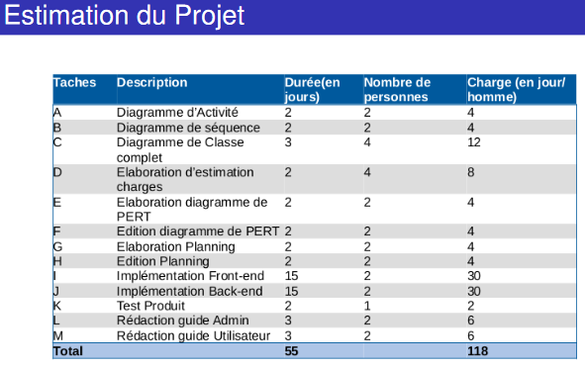

**Implémentation**

L'implémentation constitue une phase critique du projet où le code est écrit et les fonctionnalités sont développées conformément aux spécifications établies. Cette section détaille le processus d'implémentation du projet de Gestion des Insertions dans le Portail Web de l’UASZ, en mettant en évidence les étapes clés et les technologies utilisées.

**Front-end :**

L'implémentation du front-end concerne le développement de l'interface utilisateur du système, qui est la partie visible et interactive pour les utilisateurs. Cette phase comprend les activités suivantes :

1. **Conception de l'Interface Utilisateur :** Les maquettes et les wireframes sont transformés en interfaces utilisateur fonctionnelles, en utilisant des technologies telles que HTML, CSS, et JavaScript.
2. **Développement des Fonctionnalités :** Les fonctionnalités du système, telles que la soumission de demandes d'insertion, la visualisation de l'état des demandes, et la génération de rapports, sont implémentées avec une attention particulière à l'expérience utilisateur.
3. **Intégration avec le Backend :** Le front-end communique avec le backend via des API REST pour échanger des données et effectuer des opérations sur la base de données.

**Back-end :**

L'implémentation du back-end concerne le développement de la logique métier du système, ainsi que l'interaction avec la base de données. Cette phase comprend les activités suivantes :

1. **Développement de l'API :** Des endpoints sont créés pour gérer les opérations CRUD (Create, Read, Update, Delete) sur les données du système, en utilisant des frameworks tels que Express.js pour Node.js.
2. **Gestion des Demandes :** La logique métier pour gérer les différentes étapes du processus de gestion des insertions est mise en place, en assurant la validation des données et la cohérence des opérations.
3. **Intégration avec la Base de Données :** Le back-end communique avec la base de données pour stocker et récupérer les données nécessaires au fonctionnement du système, en utilisant des ORM (Object-Relational Mapping) ou des requêtes SQL.

**Tests Unitaires :**

Des tests unitaires sont écrits et exécutés pour chaque composant développé, afin de vérifier leur bon fonctionnement et leur conformité aux spécifications. Des outils tels que Jest pour JavaScript sont utilisés pour automatiser ces tests et assurer la qualité du code.

L'implémentation est réalisée de manière itérative et collaborative, avec une attention particulière portée à la qualité du code, à la maintenabilité du système, et à la satisfaction des exigences fonctionnelles et non fonctionnelles du projet.

**Tests Produit**

La phase de tests produit est essentielle pour garantir la qualité et la fiabilité du système de Gestion des Insertions dans le Portail Web de l’UASZ. Cette section détaille le processus de tests effectués pour valider les fonctionnalités du système, détecter les erreurs et les anomalies, et assurer sa conformité aux exigences spécifiées.

**Types de Tests :**

1. **Tests de Fonctionnalités :** Les fonctionnalités principales du système, telles que la soumission des demandes d'insertions, la validation des demandes, la génération de rapports, sont testées pour s'assurer qu'elles répondent aux exigences fonctionnelles.
2. **Tests d'Intégration :** Les différentes parties du système, y compris le front-end, le back-end, et la base de données, sont testées ensemble pour vérifier leur compatibilité et leur interaction correcte.
3. **Tests de Performance :** La performance du système est évaluée en simulant des charges de travail élevées et en mesurant sa capacité à répondre efficacement et rapidement aux demandes des utilisateurs.
4. **Tests de Sécurité :** La sécurité du système est évaluée en identifiant et en corrigeant les vulnérabilités potentielles, telles que les failles d'injection SQL ou les attaques par déni de service.
5. **Tests d'Accessibilité :** L'accessibilité du système est testée pour garantir qu'il est utilisable par tous les utilisateurs, y compris ceux ayant des besoins spécifiques en termes de navigation et d'interaction.

**Méthodologie de Tests :**

1. **Élaboration de Cas de Tests :** Des cas de tests sont élaborés pour couvrir tous les scénarios d'utilisation du système, en se basant sur les spécifications fonctionnelles et les exigences métier.
2. **Exécution des Tests :** Les cas de tests sont exécutés manuellement ou automatiquement, en enregistrant les résultats et en identifiant les éventuelles anomalies ou dysfonctionnements.
3. **Correction des Erreurs :** Les erreurs détectées sont corrigées par l'équipe de développement, puis les tests sont répétés pour vérifier que les corrections ont été efficaces.
4. **Validation par les Utilisateurs :** Une fois les tests effectués en interne, le système est soumis à une phase de validation par les utilisateurs finaux pour obtenir leur feedback et leur validation.

**Rapport de Tests :**

Un rapport détaillé des tests effectués, des résultats obtenus, et des actions correctives prises est produit pour assurer la traçabilité et la transparence du processus de tests.

La phase de tests produit joue un rôle crucial dans la livraison d'un système fiable, performant, et conforme aux besoins et aux attentes des utilisateurs.

Voici quelques pages illustratifs de l’application :

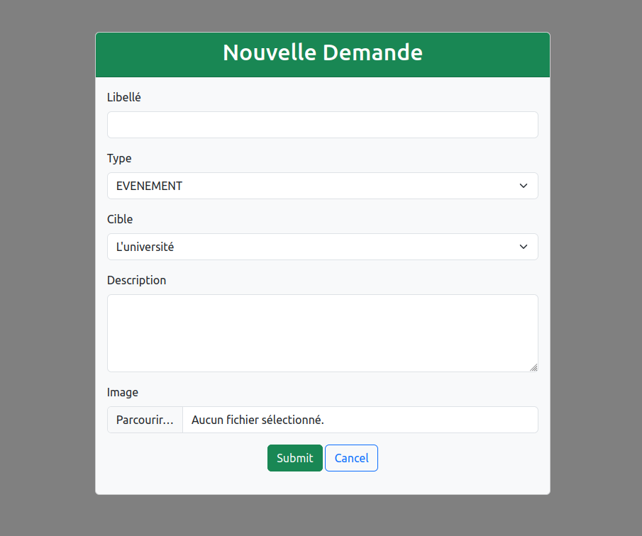

Page de connexion



Page home

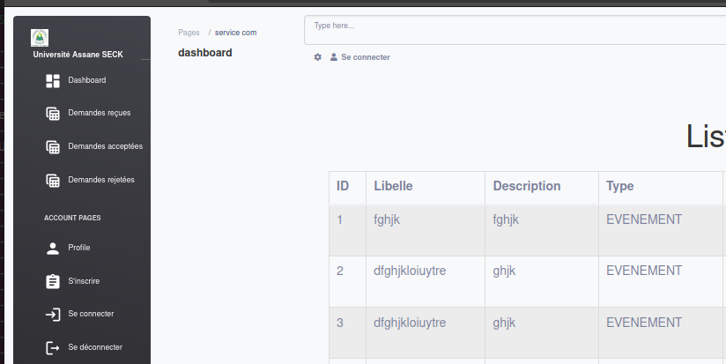

Sidebar

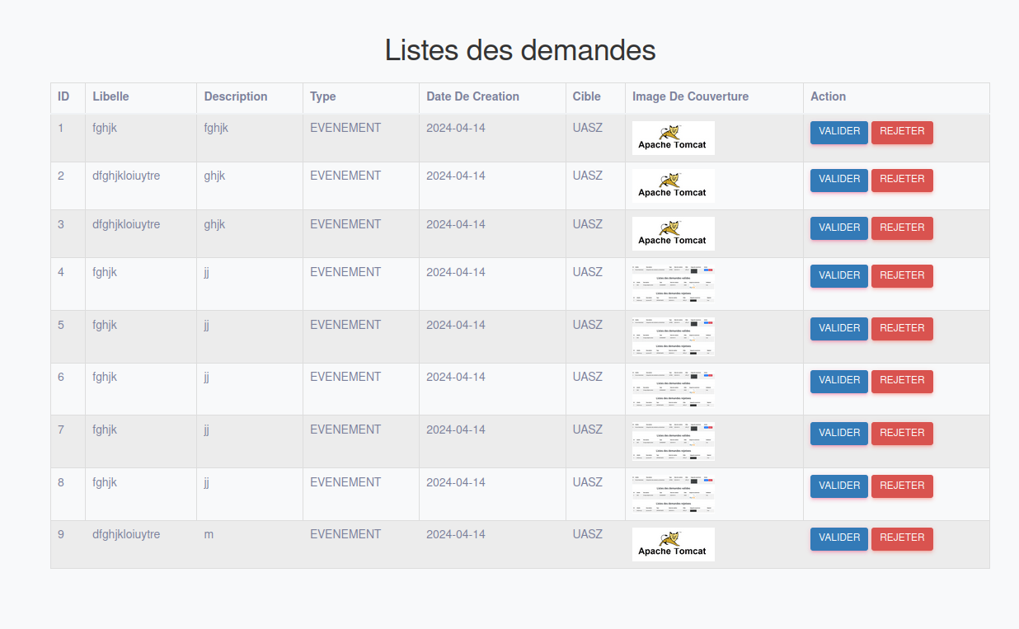



**Rédaction du Guide Administrateur**

Le Guide Administrateur est une ressource essentielle pour les personnes chargées de gérer et de maintenir le système de Gestion des Insertions dans le Portail Web de l’UASZ. Cette section détaille le contenu et le processus de rédaction du Guide Administrateur, qui fournit des instructions complètes sur la configuration, l'administration, et la maintenance du système.

**Contenu du Guide Administrateur :**

1. **Introduction :** Une présentation du système et de son importance pour l'Université Assane Seck de Ziguinchor, ainsi qu'un aperçu des fonctionnalités principales.
2. **Installation et Configuration :** Des instructions détaillées sur l'installation du système sur un serveur, la configuration des paramètres de base, et la mise en place des autorisations d'accès.
3. **Gestion des Utilisateurs :** Des informations sur la gestion des comptes utilisateur, la création de nouveaux utilisateurs, la réinitialisation des mots de passe, et la gestion des rôles et des permissions.
4. **Gestion des Demandes :** Un guide sur la gestion des demandes d'insertions, y compris la soumission, la validation, et le suivi de l'état des demandes.
5. **Génération de Rapports :** Des instructions sur la génération et l'analyse des rapports mensuels et annuels sur les insertions, ainsi que sur l'exportation des données.
6. **Maintenance et Dépannage :** Des conseils pour la maintenance régulière du système, la résolution des problèmes courants, et la gestion des mises à jour et des correctifs.

**Processus de Rédaction :**

1. **Identification des Besoins :** L'équipe de développement collabore avec les administrateurs et les responsables de l'Université pour identifier les besoins et les attentes en matière de documentation.
2. **Collecte d'Informations :** Les informations nécessaires sont collectées à partir des spécifications du système, des connaissances des développeurs, et des retours d'expérience des utilisateurs.
3. **Structuration du Contenu :** Le contenu est organisé de manière logique et cohérente, en suivant un plan défini pour garantir la facilité de navigation et de recherche.
4. **Rédaction et Révision :** Le guide est rédigé en utilisant un langage clair et accessible, puis révisé par l'équipe de développement et les administrateurs pour s'assurer de sa précision et de sa pertinence.
5. **Publication et Distribution :** Le guide finalisé est publié dans un format approprié, tel que PDF ou HTML, et distribué aux administrateurs et aux utilisateurs autorisés.

Le Guide Administrateur constitue une ressource précieuse pour assurer une utilisation efficace et une gestion optimale du système de Gestion des Insertions, en fournissant des instructions détaillées et des conseils pratiques pour les administrateurs.

**Rédaction du Guide Utilisateur**

Le Guide Utilisateur est une ressource essentielle pour les utilisateurs finaux du système de Gestion des Insertions dans le Portail Web de l’UASZ. Cette section détaille le contenu et le processus de rédaction du Guide Utilisateur, qui fournit des instructions claires et concises sur l'utilisation des fonctionnalités du système.

**Contenu du Guide Utilisateur :**

1. **Introduction :** Une présentation du système et de son objectif, ainsi qu'un aperçu des fonctionnalités disponibles pour les utilisateurs.
2. **Accès au Système :** Des instructions sur la manière de se connecter au portail web du système, y compris la création de comptes utilisateur et la récupération des mots de passe.
3. **Soumission de Demandes :** Un guide étape par étape sur la soumission de demandes d'insertions, en expliquant les champs à remplir et les informations requises.
4. **Suivi des Demandes :** Des instructions sur la manière de suivre l'état des demandes soumises, y compris la vérification de leur statut et la réception de notifications.
5. **Validation de Demandes :** Des informations sur le processus de validation des demandes par les administrateurs, en expliquant les étapes et les délais impliqués.

**Processus de Rédaction :**

1. **Identification des Besoins :** L'équipe de développement identifie les besoins et les attentes des utilisateurs finaux en matière de documentation, en se basant sur les retours d'expérience et les suggestions recueillis.
2. **Collecte d'Informations :** Les informations nécessaires sont collectées à partir des spécifications du système et des scénarios d'utilisation courants des utilisateurs.
3. **Structuration du Contenu :** Le contenu est organisé de manière logique et intuitive, en suivant un plan défini pour garantir la facilité de lecture et de compréhension.
4. **Rédaction et Révision :** Le guide est rédigé en utilisant un langage clair et accessible, puis révisé par l'équipe de développement et des utilisateurs représentatifs pour s'assurer de sa clarté et de sa pertinence.
5. **Publication et Distribution :** Le guide finalisé est publié dans un format accessible, tel que PDF ou HTML, et distribué aux utilisateurs finaux via le portail web ou d'autres canaux de communication appropriés.

Le Guide Utilisateur constitue une ressource précieuse pour aider les utilisateurs finaux à tirer le meilleur parti du système de Gestion des Insertions, en leur fournissant des instructions détaillées et des conseils pratiques pour naviguer dans l'application et utiliser ses fonctionnalités de manière efficace.

**Déploiement et Maintenance**

La phase de déploiement et de maintenance est cruciale pour assurer que le système de Gestion des Insertions dans le Portail Web de l’UASZ reste opérationnel, sécurisé et performant après sa mise en production. Cette section détaille le processus de déploiement initial du système et les pratiques recommandées pour assurer sa maintenance continue.

**Déploiement Initial :**

1. **Préparation de l'Environnement :** Configuration des serveurs et des environnements de développement, de test et de production pour le déploiement du système.
2. **Installation du Logiciel :** Déploiement des fichiers du système sur les serveurs, configuration des paramètres et des dépendances nécessaires.
3. **Tests de Déploiement :** Vérification que le système est correctement déployé et fonctionne comme prévu dans l'environnement de production.
4. **Migration des Données :** Transfert des données existantes vers la nouvelle instance du système, en veillant à leur intégrité et à leur cohérence.

**Maintenance Continue :**

1. **Gestion des Mises à Jour :** Surveillance des mises à jour des logiciels tiers utilisés par le système, et application régulière des correctifs de sécurité et des nouvelles fonctionnalités.
2. **Surveillance de la Performance :** Surveillance continue de la performance du système, identification et résolution des problèmes de performance ou des goulets d'étranglement.
3. **Gestion des Sauvegardes :** Mise en place de stratégies de sauvegarde régulières pour protéger les données contre la perte et permettre une récupération rapide en cas de défaillance.
4. **Sécurisation du Système :** Mise en œuvre de mesures de sécurité telles que la gestion des accès, la surveillance des journaux d'activité et la protection contre les attaques potentielles.

**Support Utilisateur :**

1. **Assistance Technique :** Fourniture d'une assistance technique aux utilisateurs finaux pour résoudre les problèmes rencontrés lors de l'utilisation du système.
2. **Formation Continue :** Organisation de sessions de formation régulières pour les administrateurs et les utilisateurs finaux afin de les familiariser avec les fonctionnalités nouvelles ou mises à jour du système.

**Évolution du Système :**

1. **Collecte de Retours Utilisateurs :** Collecte régulière des retours et des suggestions des utilisateurs pour identifier les améliorations à apporter au système.
2. **Planification des Évolutions :** Planification et mise en œuvre des mises à niveau et des nouvelles fonctionnalités en fonction des besoins et des priorités de l'Université.

Le déploiement et la maintenance efficaces du système garantissent sa stabilité, sa sécurité et sa performance à long terme, contribuant ainsi à la réalisation des objectifs de l'Université Assane Seck de Ziguinchor en matière de gestion des insertions.

**FAQ (Questions Fréquemment Posées)**

La section FAQ fournit des réponses aux questions les plus courantes que les utilisateurs pourraient avoir concernant le système de Gestion des Insertions dans le Portail Web de l’UASZ. Cette section vise à anticiper les interrogations les plus fréquentes et à fournir des réponses claires et concises pour aider les utilisateurs à résoudre leurs problèmes rapidement.

**Exemples de Questions Fréquemment Posées :**

1. **Comment puis-je soumettre une demande d'insertion sur le portail web de l'UASZ ?
   * Réponse : Pour soumettre une demande d'insertion, connectez-vous à votre compte utilisateur, accédez à la section "Demandes d'Insertion" et suivez les instructions pour remplir le formulaire de demande.
2. **Comment puis-je suivre l'état de ma demande d'insertion ?
   * Réponse : Pour suivre l'état de votre demande d'insertion, connectez-vous à votre compte utilisateur et accédez à la section "Mes Demandes". Vous pourrez y voir l'état actuel de chaque demande soumise.
3. **Combien de temps faut-il pour valider une demande d'insertion ?
   * Réponse : Le délai de validation d'une demande d'insertion peut varier en fonction de plusieurs facteurs, notamment la charge de travail de l'équipe d'administration. En général, nous nous efforçons de valider les demandes dans les plus brefs délais.
4. **Comment puis-je générer un rapport mensuel sur les insertions ?
   * Réponse : Pour générer un rapport mensuel sur les insertions, accédez à la section "Rapports" du portail web et sélectionnez l'option correspondante pour le mois souhaité. Vous pourrez alors télécharger le rapport au format PDF ou CSV.
5. **Que faire si j'ai oublié mon mot de passe ?
   * Réponse : Si vous avez oublié votre mot de passe, cliquez sur le lien "Mot de passe oublié" sur la page de connexion et suivez les instructions pour réinitialiser votre mot de passe.

**Ajout de Nouvelles Questions :**

L'équipe de support utilisateur peut mettre à jour régulièrement la section FAQ en ajoutant de nouvelles questions et réponses en fonction des retours des utilisateurs et des problèmes les plus fréquemment rencontrés. Cela permet de maintenir la FAQ pertinente et à jour en fonction des besoins des utilisateurs.

La section FAQ constitue une ressource précieuse pour les utilisateurs en fournissant des réponses rapides et accessibles à leurs questions les plus fréquentes, contribuant ainsi à améliorer leur expérience globale avec le système de Gestion des Insertions.

**Conclusion :**

En conclusion, la documentation technique du projet de Gestion des Insertions dans le Portail Web de l’UASZ offre un aperçu complet de toutes les étapes du développement, de la planification initiale à la maintenance continue. En suivant cette documentation, les membres de l'équipe de développement et les administrateurs auront toutes les ressources nécessaires pour comprendre, déployer, et maintenir efficacement le système.

En décrivant en détail l'architecture du système, le planning du projet, les processus d'estimation des charges, d'implémentation, de tests, de déploiement, et de support utilisateur, cette documentation fournit un guide complet pour chaque phase du cycle de vie du projet. De plus, l'inclusion de guides administrateur et utilisateur ainsi que d'une FAQ répond aux besoins spécifiques des différents utilisateurs du système.

En mettant l'accent sur la transparence, la clarté, et l'accessibilité, cette documentation vise à faciliter la compréhension et l'utilisation du système pour tous les intervenants concernés. Elle sert également de référence précieuse pour assurer la qualité, la fiabilité, et la pérennité du système à long terme.

En fin de compte, cette documentation technique représente un outil essentiel pour le succès du projet de Gestion des Insertions, en garantissant une gestion efficace, une utilisation optimale, et une satisfaction maximale des utilisateurs de l'Université Assane Seck de Ziguinchor.